基于keras的波士顿房价预测

1.功能：
利用回调函数ModelCheckpoint保存最优模型
做简单的特征归一化数据预处理
利用model搭建简单的神经网络并训练
利用plot绘制loss训练过程
利用evaluate评估模型
2.数据：
使用boston_housing数据集对房价数据进行回归分析，boston_housing数据集共包含506条数据，涵盖了士顿不同郊区房屋13种特征的信息
而标签则是有房子人的房价的中位数。
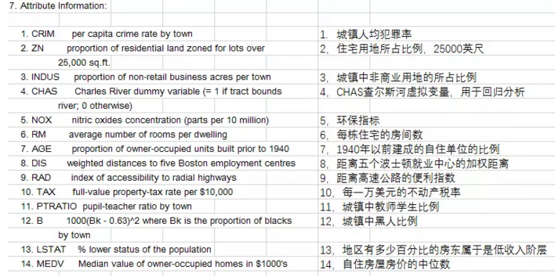

3.环境：
Pycharm supermapBJGPU 103.254.67.181 (container pycharm) 10006 root
env:
Linux ubuntu 4.4.0-31-generic x86_64 GNU;python2.7;tensorflow1.10.1;Keras2.2.4;pip2,matplotlib2.2.3;scikit-image 0.14.0

4.代码：
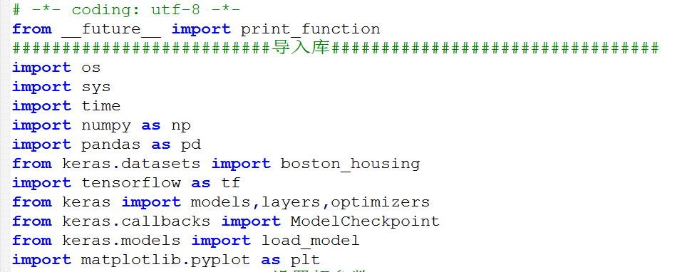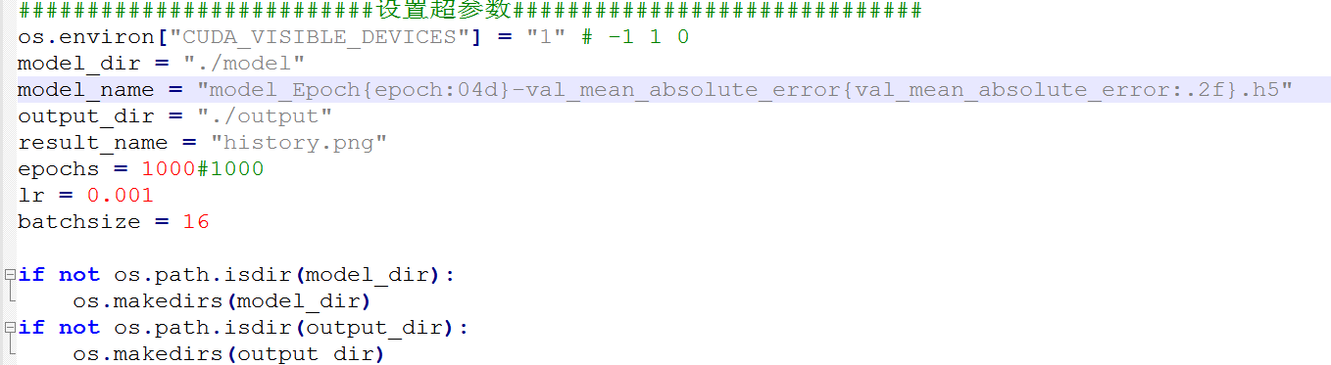
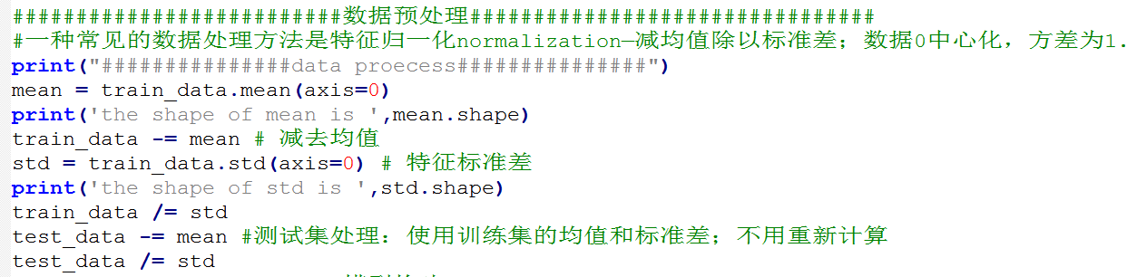
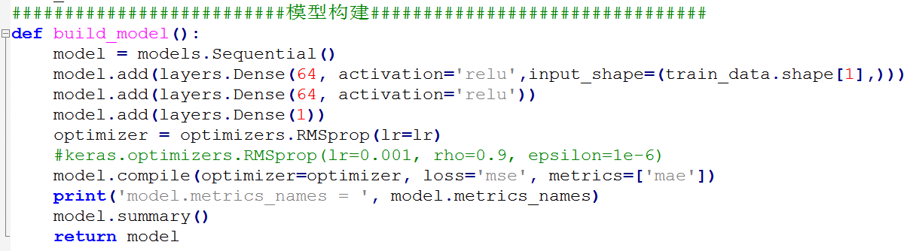
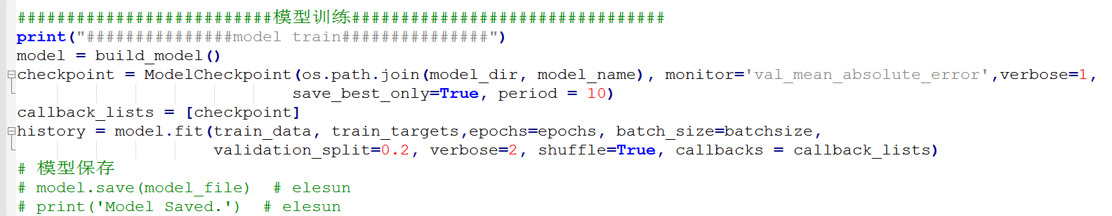
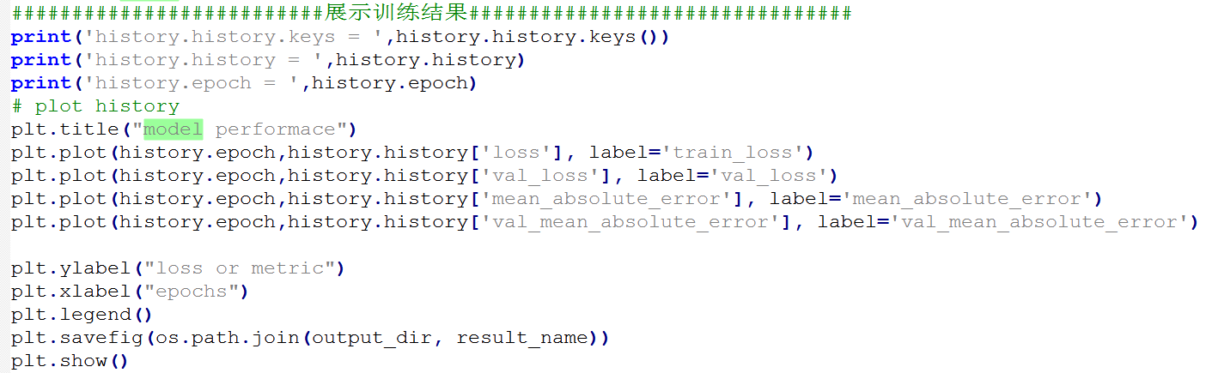
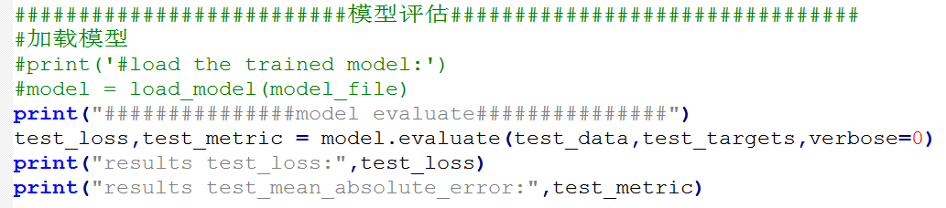

5.运行：
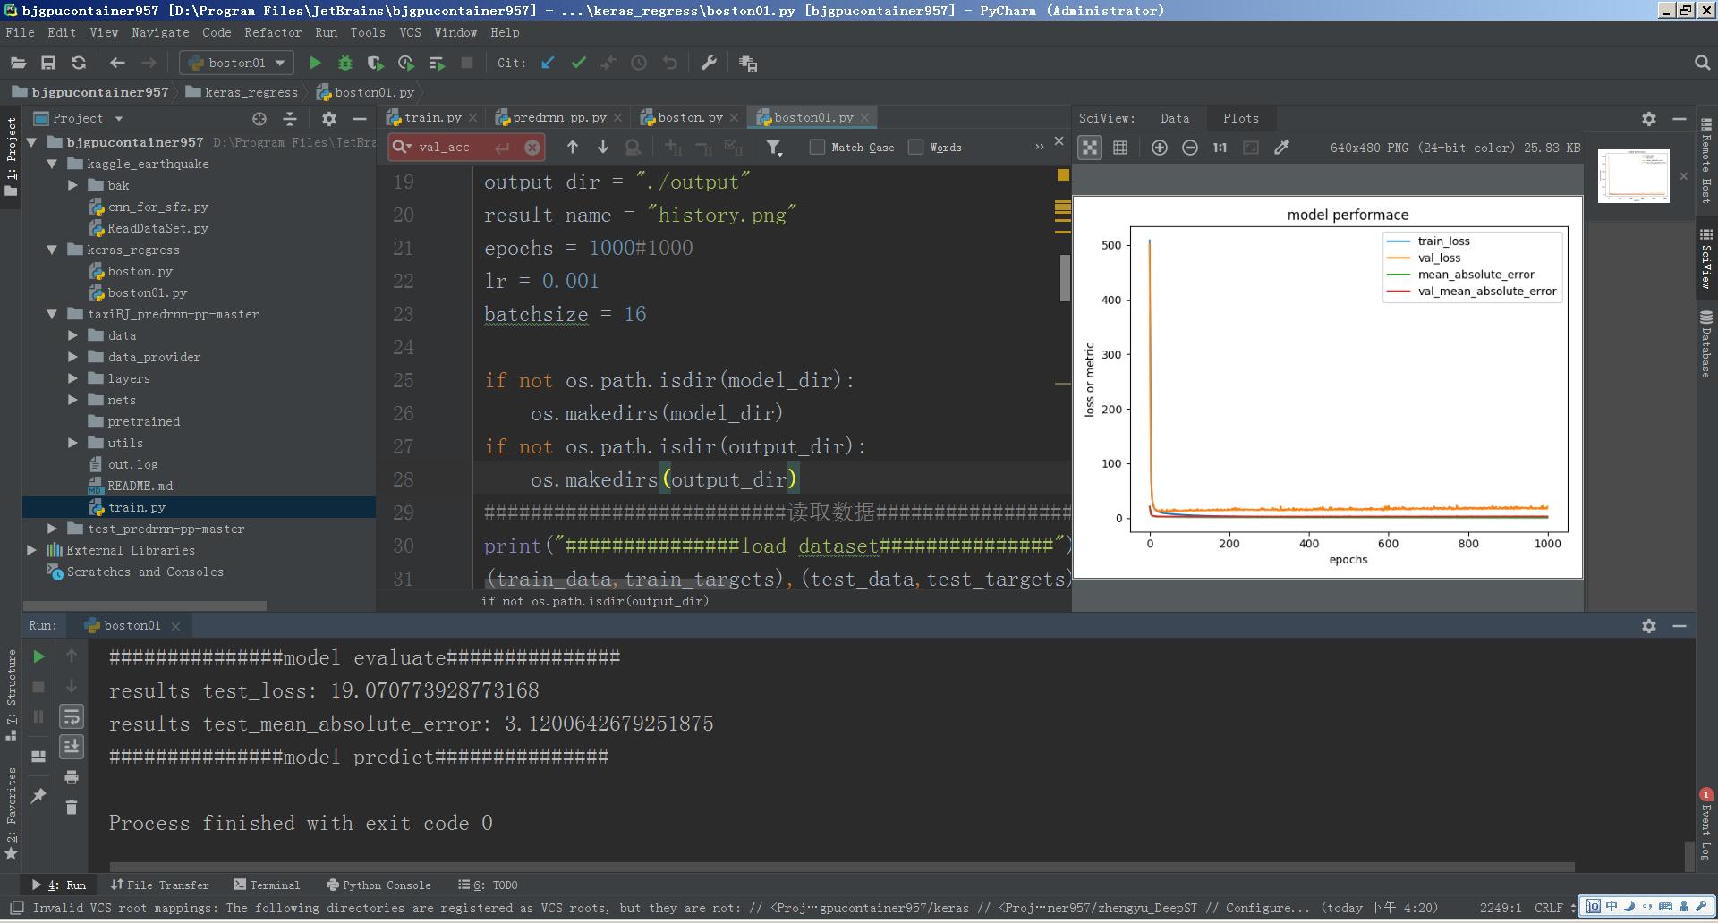
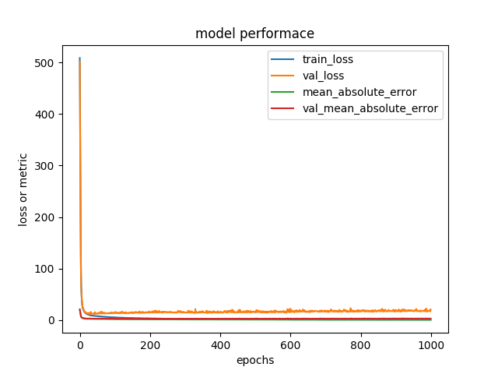
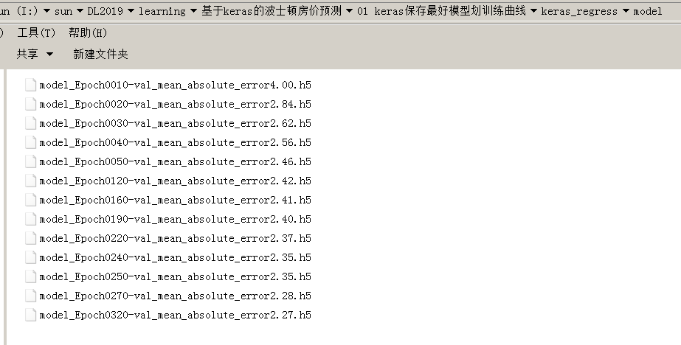

6.知识：
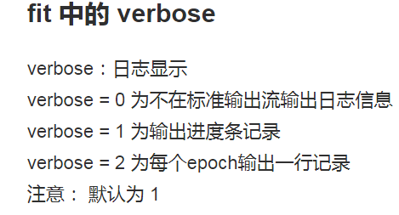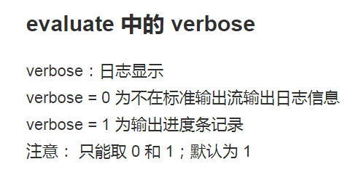
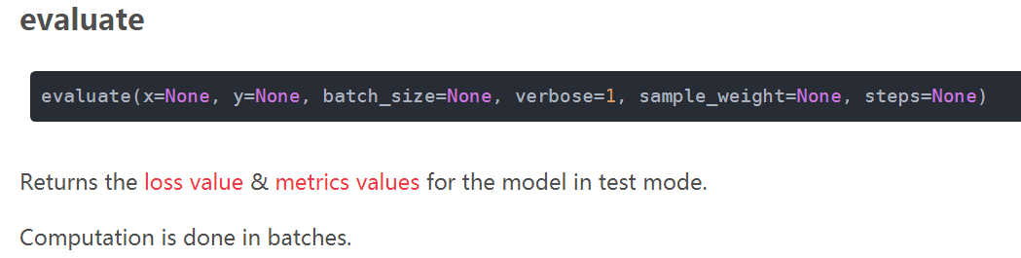
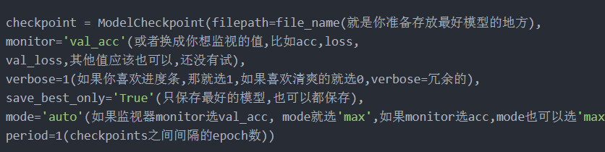

7.参考：

